Федеральное агентство образования РФ

Санкт-Петербургская Государственная

Лесотехническая академия

Кафедра теории механизмов, деталей машин

и подъемно-транспортных устройств.

Дисциплина:

“Детали машин и основы конструирования”

курсовой проект

# На тему:

# расчет и проектирование

# привода ленточного конвейера

расчетно-пояснительная записка

Факультет МТД

Курс III группа 3

Студент Афанасьев А.В.

Санкт-Петербург

Содержание

Введение

1. Расчетная схема привода. Исходные данные

2. Определение требуемой мощности электродвигателя приводной станции конвейера

3. Определение кинематических, силовых и энергетических параметров механизмов привода

4. Расчет клиноременной передачи

5. Выбор Редуктора

6. Выбор зубчатой муфты

Список используемой литературы

Приложение А

Введение

Курсовой проект выполняется по дисциплине “Детали машин и основы конструирования” и включает кинематический расчет, проектирование и выбор основных узлов привода ленточного конвейера.

В пояснительной записке приводится последовательность кинематического расчета привода с выбором типоразмеров стандартных узлов: электродвигателя, редуктора, а также расчет дополнительной клиноременной передачи с клиновым ремнем нормального сечения.

Выходной вал редуктора соединяется с валом приводного барабана при помощи компенсирующей зубчатой муфты. Выбор зубчатой муфты осуществляется по каталогу.

Регулирование скорости конвейера в процессе работы не предусмотрено.

Курсовой проект состоит:

1. пояснительная записка
2. чертеж привода конвейера в двух проекциях.
3. Расчетная схема привода. Исходные данные

Схема привода ленточного конвейера представлена на рисунке 1.

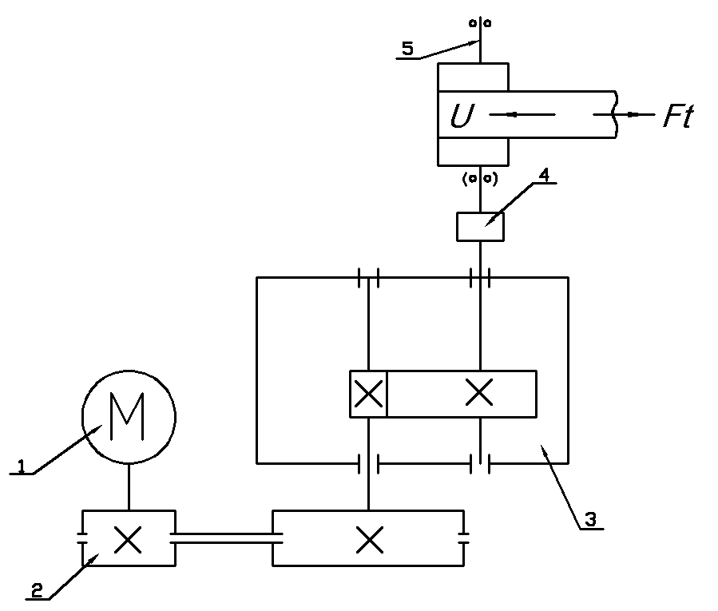

Рисунок 1 - Схема привода ленточного конвейера.

1. Асинхронный электродвигатель серии АИР 132 М4
2. Клиноременная передача
3. Одноступенчатый редуктор с цилиндрическими зубчатыми колесами типа ЦУ
4. Зубчатая муфта типа МЗ
5. Вал приводного барабанного конвейера

Данные по заданию на курсовой проект:

|  |  |  |
| --- | --- | --- |
| Тяговое усилие на барабане | Ft ,кН | 3.8 |
| Скорость ленты конвейера | V, м/с | 2,1 |
| Диаметр приводного барабана | ДБ, м | 0,30 |
| Число пар полюсов электродвигателя |  | 2 |
| Режим работы двигателя |  | легкий |
| Срок службы привода | Zh,часов | 10 000 |

1. Определение требуемой мощности электродвигателя приводной станции конвейера

Выбор электродвигателя.

Мощность на валу приводного барабана определяется по формуле (1).

РБ = Ft ∙ V (1)

где:

|  |  |
| --- | --- |
| Ft =3,8 кН | тяговое усилие на барабане |
| V =2,1 м/с | скорость ленты конвейера |

Подставляя значения в формулу (1) имеем:

РБ = 3,8 ∙ 2,1 = 7,98 кВт

Значение общего КПД приводной станции конвейера определяется по формуле (2).

ηобщ = ηкл.рем. ∙ ηред. ∙ ηмуф. ∙ ηБ (2)

где:

|  |  |
| --- | --- |
| ηкл.рем. = 0,95 | КПД клиноременной передачи |
| ηред. = 0,98 | КПД редуктора |
| ηмуфт. = 0,99 | КПД муфты |
| ηБ = 0,98 | КПД барабана |

Подставляя значения в формулу (2) имеем:

ηобщ = 0,95 ∙ 0,98 ∙ 0,99 ∙ 0,98 = 0,90

Требуемая мощность электродвигателя (кВт) определяется по формуле (3).

Ртреб.эл. = РБ / ηобщ (3)

Подставляя значения в формулу (3) имеем:

Ртреб.эл. = 7,98 / 0,90 = 8,87 кВт

Синхронная частота вращения вала электродвигателя (мин -1) определяется по формуле (4).

nc = (60 ∙ f) / р (4)

где:

|  |  |
| --- | --- |
| f =50Гц | частота промышленного тока |
| р =2 | число пар полюсов электродвигателя |

Подставляя значения в формулу (2) имеем:

nc = (60 ∙ 50) / 2 = 1500 мин -1

Исходя из вышеприведенных расчетов принимаем типоразмер двигателя – АИР 132 М4 (n = 1500 мин -1 ; Рдв = 11 кВт). При выборе электродвигателя учитывалось, что асинхронные двигатели самые распространенные в промышленности и могут допускать длительную перегрузку не более 5 –10 %. А также номинальная мощность электродвигателя должна быть – Рдв ≥ Ртреб.эл.

С учетом коэффициента скольжения двигателя S (%), определяем частоту вращения вала электродвигателя по формуле (5).

nэл = nc – (nc ∙ S) / 100 (5)

Подставляя значения в формулу (5) имеем:

nэл = 1500 – (1500 ∙ 3,5) / 100 = 1447,5 мин -1

1. Определение кинематических, силовых и энергетических параметров механизмов привода

Частота вращения вала приводного барабана (мин -1) определяется по формуле (6).

nБ = (60 ∙ V) / (π ∙ ДБ) (6)

где:

|  |  |
| --- | --- |
| V = 2,1 м/с | Скорость ленты конвейера |
| ДБ = 0,3 м | Диаметр приводного барабана |

Подставляя значения в формулу (6) имеем:

nБ = (60 ∙ 2,1) / (3,14 ∙ 0,3) = 134 мин -1

Общее передаточное отношение привода определяется по формуле (7).

Uпр = nэл / nБ (7)

Подставляя значения в формулу (7) имеем:

Uпр = 1447,5 / 134 = 10,8

Предварительно примирим передаточное отношение клиноременной передачи равным 2, тогда используя формулу (8) найдем передаточное отношение редуктора.

Uпр = Uкл.рем. ∙ Uред. (8)

Имеем:

Uред. = Uпр / Uкл.рем. = 10,8 / 2 = 5,4

Стандартное значение передаточного отношения зубчатого редуктора Uред.ст = 5,6. Уточним полученное значение передаточного отношения клиноременной передачи:

Uкл.рем.ст. = Uпр / Uред.ст. = 10,8 / 5,6 = 1,93

Определим значения мощности на каждом из валов привода конвейера.

Мощность на выходном валу электродвигателя (кВт) определяется по формуле (9).

Ртреб.эл. = Ррем1 = 8,87 кВт (9)

Мощность на входном валу редуктора (кВт) определяется по формуле (10).

Р1ред. = Р2рем. = Ртреб. ∙ ηкл.рем. (10)

Подставляя значения в формулу (10) имеем:

Р1ред. = Р2рем. = 8,87 ∙ 0,95 = 8,43 кВт

Мощность на выходном валу редуктора (кВт) определяется по формуле (11).

Р2ред. = Р1ред. ∙ ηред. (11)

Подставляя значения в формулу (11) имеем:

Р2ред. = 8,43 ∙ 0,98 = 8,26 кВт

Мощность на валу барабана определена ранее по формуле (1) и равна:

РБ = 7,98 кВт

Определяем частоту вращения на каждом из валов редуктора.

nэл = n1рем. = 1447,5 мин -1

Частота вращения на входном валу редуктора (мин -1) определяется по формуле (12).

n1ред = n2рем. = nэл. / Uкл.рем.ст. (12)

Подставляя значения в формулу (12) имеем:

n1ред = 1447,5 / 1,93 = 750 мин -1

Частота вращения на выходном валу редуктора (мин -1) определяется по формуле (13).

n2ред. = n1ред. / Uред.ст. (13)

Подставляя значения в формулу (13) имеем:

n2ред. = 750 / 5,6 = 134мин -1

Частота вращения вала барабана равна:

nБ = n2рем. = 134мин -1

Определяем крутящие моменты на каждом из валов редуктора.

Крутящий момент (Нм) электродвигателя находится по формуле (13).

Тэл. = Т1рем = 9550 ∙ (Ртреб.эл / nэл.) (13)

Подставляя значения в формулу (13) имеем:

Тэл. = Т1рем. = 9550 ∙ (8,87 / 1447,5) = 58,52 Нм

Крутящий момент (Нм) на входном валу редуктора определяется по формуле (14).

Т1ред. = Т2рем. = Тэл. ∙ Uкл.рем.ст. ∙ ηкл.рем. (14)

Подставляя значения в формулу (14) имеем:

Т1ред. = 58,52∙ 1,93 ∙ 0,95 = 107,3 Нм

Крутящий момент (Нм) на входном валу редуктора определяется по формуле (15).

Т2ред. = Т1ред. ∙ Uред.ст. ∙ ηред (15)

Подставляя значения в формулу (15) имеем:

Т2ред. = 107,3∙ 5,6 ∙ 0,98 = 588,86Нм

Крутящий момент (Нм) на приводном барабане определяется по формуле (16).

ТБ. = Т2ред. ∙ ηмуф. ∙ ηБ (16)

Подставляя значения в формулу (16) имеем:

ТБ. = 588,82 ∙ 0,99 ∙ 0,98 = 571,31 Нм

1. Расчет клиноременной передачи.

Расчетная схема клиноременной передачи представлена на рис. 2.

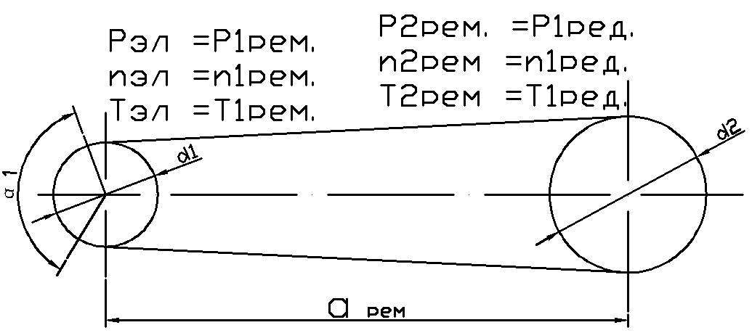

Рисунок 2 - Расчетная схема клиноременной передачи.

Исходные данные для расчета:

|  |  |
| --- | --- |
| Т1рем. = Тэл. | = 58,52 Нм |
| Uкл.рем. | = 1,93 |
| nэл = n1рем. | = 1447,5 мин -1 |
| ηБ = 0,98 | КПД барабана |

Расчет проводим для клиноременной передачи нормального сечения.

Осуществим выбор сечения ремня по величине крутящего момента. Так как (50 <Трем.1 = 58,52 <150) Нм, то выбираем тип сечения ремня “В”.

Диаметр d1 (мм) меньшего (ведущего) шкива определяем по формуле (17).



d1 = kd3√ Трем.1 = (30…40) 3√ Трем.1 (17)

Подставляя значения в формулу (17) имеем:

d1 = 40 ∙ 3,89 = 155,6 мм

Принимаем стандартный диаметр шкива по ГОСТ 17383-73

d1ст. = 160 мм.

Скорость ремня (м/с) определяется по формуле (18).

U1 = π ∙ d1ст. ∙ (n1рем. / 60) (18)

Подставляя значения в формулу (18) имеем:

U1 = 3,14 ∙ 0,16 ∙ (1447,5 / 60) = 12,12 м/с

Диаметр d2 (мм) большего (ведомого) шкива ременной передачи определяется по формуле (19).

d2 = d1 ∙ Uкл.рем ∙ (1 – ε) (19)

где:

ε – коэффициент упругого проскальзывания, ε = 0,01…0,02. Для расчетов принимаем значение ε равное 0,015

Подставляя значения в формулу (19) имеем:

d2 = 160 ∙ 1,93 ∙ (1 – 0,015) = 304,17 мм.

Принимаем стандартный диаметр шкива по ГОСТ 17383-73 d2ст. = 315 мм.

Уточенное значение передаточного отношения клиноременной передачи определяется по формуле (20).

Uкл.рем.ут. = d2ст. / [d1ст. х (1 – ε)] (20)

Подставляя значения в формулу (20) имеем:

Uкл.рем.ут. = 315 / [160 х (1 – 0.015)] = 2,0

Уточненное значение частоты вращения (мин -1) на входном

валу редуктора рассчитываем по формуле (21).

n2рем.ут. = n1рем. / Uкл.рем.ут. (21)

Подставляя значения в формулу (21) имеем:

n2рем.ут. = 1447,5 / 2,0 = 723,75 (мин -1)

Рекомендации по выбору межосевого расстояния ременной передачи имеют вид отображенный в формуле (22).

0,6 х (d1ст. + d2ст.) ≤ а′рем. ≤ 1.5 х (d1ст. + d2ст.) (22)

Предварительно принимаем а′рем. = 0,8 х (d1ст. + d2ст.).

а′рем. = 0,8 х (160 + 315) = 380 мм.

Длина клинового ремня (мм) определяется по формуле (23).

L′рем. = 2а′рем + [π(d1ст. + d2ст.)]/ 2 + [(d2ст. – d1ст.) 2] / 4а′рем (23)

Подставляя значения в формулу (23) имеем:

L′рем. = 2 х 380 + 745,75 + 15,80 = 1541,55 мм

Полученное значение согласовываем со стандартным.

Lрем.ст. = 1600 мм

Находим уточненное значение межосевого расстояния по формуле (24).



арем. =0,25 ∙ [(Lрем.ст. – ω) + √( Lрем.ст. – ω)2 –8 y] (24)

Где:

ω,y – вспомогательные параметры и находятся по формулам (25) и (26) соответственно.

ω = 0,5π ∙ (d1ст. + d2ст.) (25)

y = 0,25 ∙ ((d2ст. – d1ст.) 2) (26)

Подставляя соответствующие значения в формулы (25) и (26) имеем:

ω = 0,5 ∙ 3,14 ∙ (160 + 315) = 745,75

y = 0,25 ∙ ((315 – 160)2) = 6006,25

Сводим получившиеся значения в формулу (24).

а рем. = 0,25∙(854,25 + 825,65) = 420 мм

Число пробегов ремня в секунду определяется по формуле (27).

ν = U1 / Lр.ст. (27)

Подставляя значения в формулу (27) имеем:

ν = 12,12/ 1,60 = 7,58

Угол охвата ремнем меньшего шкива (град) определяется по формуле (28).

α1 = 180° - 57° ∙ [(d2ст. – d1ст.) / арем] (28)

Подставляя значения в формулу (28) имеем:

α1 = 180° - 57° ∙ [(315 – 140) / 510] = 159°

Значение расчетной мощности, передаваемой одним ремнем сечением “В” с учетом действительных условий эксплуатации передачи (кВт) определяется по формуле (29).

Ррасч. = Р0 ∙ Cα ∙ CL ∙ Cp (29)

где:

Р0 – номинальная мощность (кВт) передаваемая одним ремнем. Находится по таблице П19 приложения и равна 2,89 кВт.

Cp – коэффициент учитывающий режим работы ременной передачи в приводе конвейера. В соответствии с условием задания режим работы легкий, число смен принимаем равной двум, тогда Cp = 1,1.

Cα - коэффициент, учитывающий действительный угол охвата ремнем меньшего шкива. Cα = 0,95.

CL – коэффициент длины ремня. Зависит от отношения Lрем.ст. / L0. Где L0 – базовая длина ремня в зависимости от типа ремня. Для типа ремня “В” L0 = 2,24. Lрем.ст. / L0 = 1,60 / 2,24 = 0,71 Тогда CL = 0,84

Подставляя значения в формулу (29) имеем:

Ррасч. = 2,89 ∙ 1,1 ∙ 0,95 ∙ 0,84 = 2,54 кВт

Предварительное количество ремней в комплекте определяется по формуле (30).

Z′рем. = Р1рем. / Ррасч. (30)

Подставляя значения в формулу (29) имеем:

Z′рем. = 8,87 / 2,54 = 3,49

В зависимости от полученного значения Z′рем. принимаем значение коэффициента Cz, учитывающего неравномерность распределения нагрузки по ремням. Cz = 0,90.

Расчетное число ремней с учетом неравномерности распределения нагрузки между ремнями определяется по формуле (31).

Zрем. = Р1рем. / (Ррасч. ∙ Cz) (31)

Подставляя значения в формулу (31) имеем:

Zрем. = 8,87 / (2,54 ∙ 0,95) = 3,88

Принимаем число ремней равной 4.

Сила предварительного натяжения одного ремня (Н) сечением “В” определяется по формуле (32).

F01 = [(850 ∙ Р1рем.∙ CL) / (U1 ∙ Cα ∙ Cp ∙ Zрем.)] + q ∙ U12 (32)

где:

q – масса одного метра длины клинового ремня, q = 0,3 кг / м

Подставляя значения в формулу (32) имеем:

F01 = [(850 ∙ 8,87 ∙ 0,86) / (12,12 ∙ 0,95 ∙ 1,1 ∙ 4)] + 0,3 ∙ 12,12 2

F01 = (6333,18 / 50,66) + 44,07 = 169,0 Н

Сила, действующая на валы со стороны ременной передачи (Н) определяется по формуле (33).

Fв = 2 F01 ∙ Zрем. ∙ sin (α1 / 2) (33)

Подставляя значения в формулу (32) имеем:

Fв = 2 х 169 ∙ 4 ∙ sin 79,5° = 1326,96 Н

Ширина шкива (мм) определяется по формуле (34).

М = (Zрем. – 1)∙e + 2f (34)

где:

e и f – параметры ремня по справочным таблицам e = 19, f = 12,5

Подставляя значения в формулу (34) имеем:

М = (4 – 1) ∙ 19 + 2 ∙ 12,5 = 82 мм.

Так как М=82 мм >l1 = 80 мм, то выбираем для шкивов тип 2.

Осевая фиксация шкивов осуществляется:

* + малого шкива с помощью концевой гайки;
  + большого шкива с помощью гайки и стопорной шайбы с лапкой и носиком

1. Выбор редуктора

Выбор стандартного редуктора с цилиндрическими зубчатыми колесами осуществляется на основании передаточного отношения Uред. и при выполнении условия:

Т2ред. ≤ Тред.ном.

где Тред.ном. =1000Н∙м - значение номинального вращающего момента на выходном валу для редукторов ЦУ–160.

Т2ред.= 588,86 Н∙м < Тред.ном.= 1000Н∙м

Вращающий фактический момент на выходном валу редуктора не превышает значение номинального (допустимого) вращающего момента на выходном валу для редуктора, следовательно, возможен выбор одноступенчатого редуктора ЦУ–160-5.6.

1. Выбор зубчатой муфты

Жесткая компенсирующая муфта (зубчатая муфта типа М3) позволяет компенсировать несоостность и угловые перемещения вала барабана по отношению к валу редуктора.

Диаметр расточки втулки муфты предварительно примем равным диаметру выходного вала редуктора dвых. = 55 мм.

Из справочной таблицы по выбору зубчатой муфты выпишем значение вращающего момента передаваемого этой муфтой:

Мк = 1,6 кНм

Расчетный момент на выходном валу редуктора (Нм) определяется по формуле (36):

Трасч. = Т2ред. ∙ Кр (36)

Где Кр – коэффициент, учитывающий режим работы привода конвейера Кр = 1,1.

Подставляя значения в формулу (36) имеем:

Трасч. = 588,86 ∙ 1.1 = 647,75 Нм

Условие Мк ≥ Трасч. выполняется.

Справочное значение, передаваемое муфтой МЗ55Ц–1600 момента значительно больше расчетного момента, следовательно, данная муфта может быть принята к установке в приводе.

Число зубьев зубчатой муфты Z =40

Модуль зацепления m=3

Диаметр делительной окружности зубчатой муфты (мм) определяется по формуле (37):

dw = m ∙ z (37)

Подставляя значения в формулу (37) имеем:

dw = 3 ∙ 40 = 120 мм

Окружное усилие на делительной окружности муфты (Н) определяется по формуле (38):

Ft = 2 ∙ Т2ред. / dw (38)

Подставляя значения в формулу (38) имеем:

Ft = 2 ∙ 588,86/ 0,12 = 9814,3 Н

Список используемой литературы

1. В.Е. Воскресенский. “Расчет приводов конвейеров. Детали машин и основы конструирования.”
2. П.Г. Гузенков “Курсовое проектирование по деталям машин и подъемно – транспортным машинам”. Москва Высшая Школа 1990
3. Н.А. Грубе, Г.И. Яковлев, Т.Г. Бочарова. “Проектирование и расчет приводов технологического и транспортного оборудования. Методические указания по курсовому и дипломному проектированию.”